苏州市高新区2016-2017学年度第一学期期中考试八年级物理试题及答案
2016年11月
(满分：100分 考试时间：100分钟)
注意事项：
1．本试卷分选择题和非选择题两部分，本试卷共8页33题．
2．答题前，考生务必先用0.5毫米黑色签字笔将自己的班级、学号、姓名、考场号、座位号、考试号等填写在答题卷密封线内的相应位置上．
3．所有的答案均应书写在答题卷上相对应的位置上，否则作答无效．
4．本卷的考试范围是第一章到第三章第三节“光的直线传播” ．

一、选择题 (本题共12小题，每小题2分，共24分。每小题给出的四个选项中只有一个答案正确）
1．生活中常用“引吭高歌”、“ 低声细语”来形容声音，这里的“高” 、“ 低”描述的是
A．音色 B．响度 C．音调 D．频率
2．生活中我们会看到这样的现象：现象一，剥开棒冰纸时，棒冰周围冒“白
气”；现象二，在寒冷的冬天户外的人不断呼出“白气”，以上两种现象产
生的原因分别是
A．棒冰局部升华，呼出的水蒸气液化
B．棒冰局部升华，户外空气中的水蒸气液化
C．棒冰周围空气中的水蒸气液化，呼出的水蒸气液化
D．棒冰周围空气中的水蒸气液化，户外空气中的水蒸气液化
3．电视机等家用电器的开启、关闭及频道转换，可以通过遥控器实现，遥控电视机的光是
A．红光 B．红外线 C．紫光 D．紫外线
4．广场舞（俗称坝坝舞）风靡各地，在广场上，跳舞的人在音箱中传出的音乐声中翩翩起
舞，对此，以下说法中不正确的是
A．将音量调大是提高声音的音调 B．音乐声是通过空气传到人耳的
C．音乐声对某些人来说可能是噪声 D．音乐声由音箱中发声体振动产生的
- 阳光灿烂的日子，行走在绿树成荫的街道上，常常见到地面上有一些圆形的光斑，这些
光斑是
A．树叶的实像 B．树叶的虚线 C．太阳的实像 D．太阳的虚像
6．科研人员发现，将一种合金液添加到两金属块之间，合金液固化后能把金属块连接起来，
从而实现常温焊接．这种合金液发生的物态变化与下列现象相同的是
A．初春，薄雾缥缈 B．盛夏，夜深露重
C．深秋，天降浓霜 D．寒冬，滴水成冰
- 在校园艺术节上，小梦为全校师生演奏了享誉海内外的二胡名曲《二泉映月》．下列有关
小梦二胡演奏的说法正确的是
A．二胡弦停止振动弦还会发声 B．二胡声能在真空中传播
C．二胡声是通过空气传入人耳的 D．二胡声一定不会成为噪音

8．图8所示的物态变化的实例中，属于熔化的是
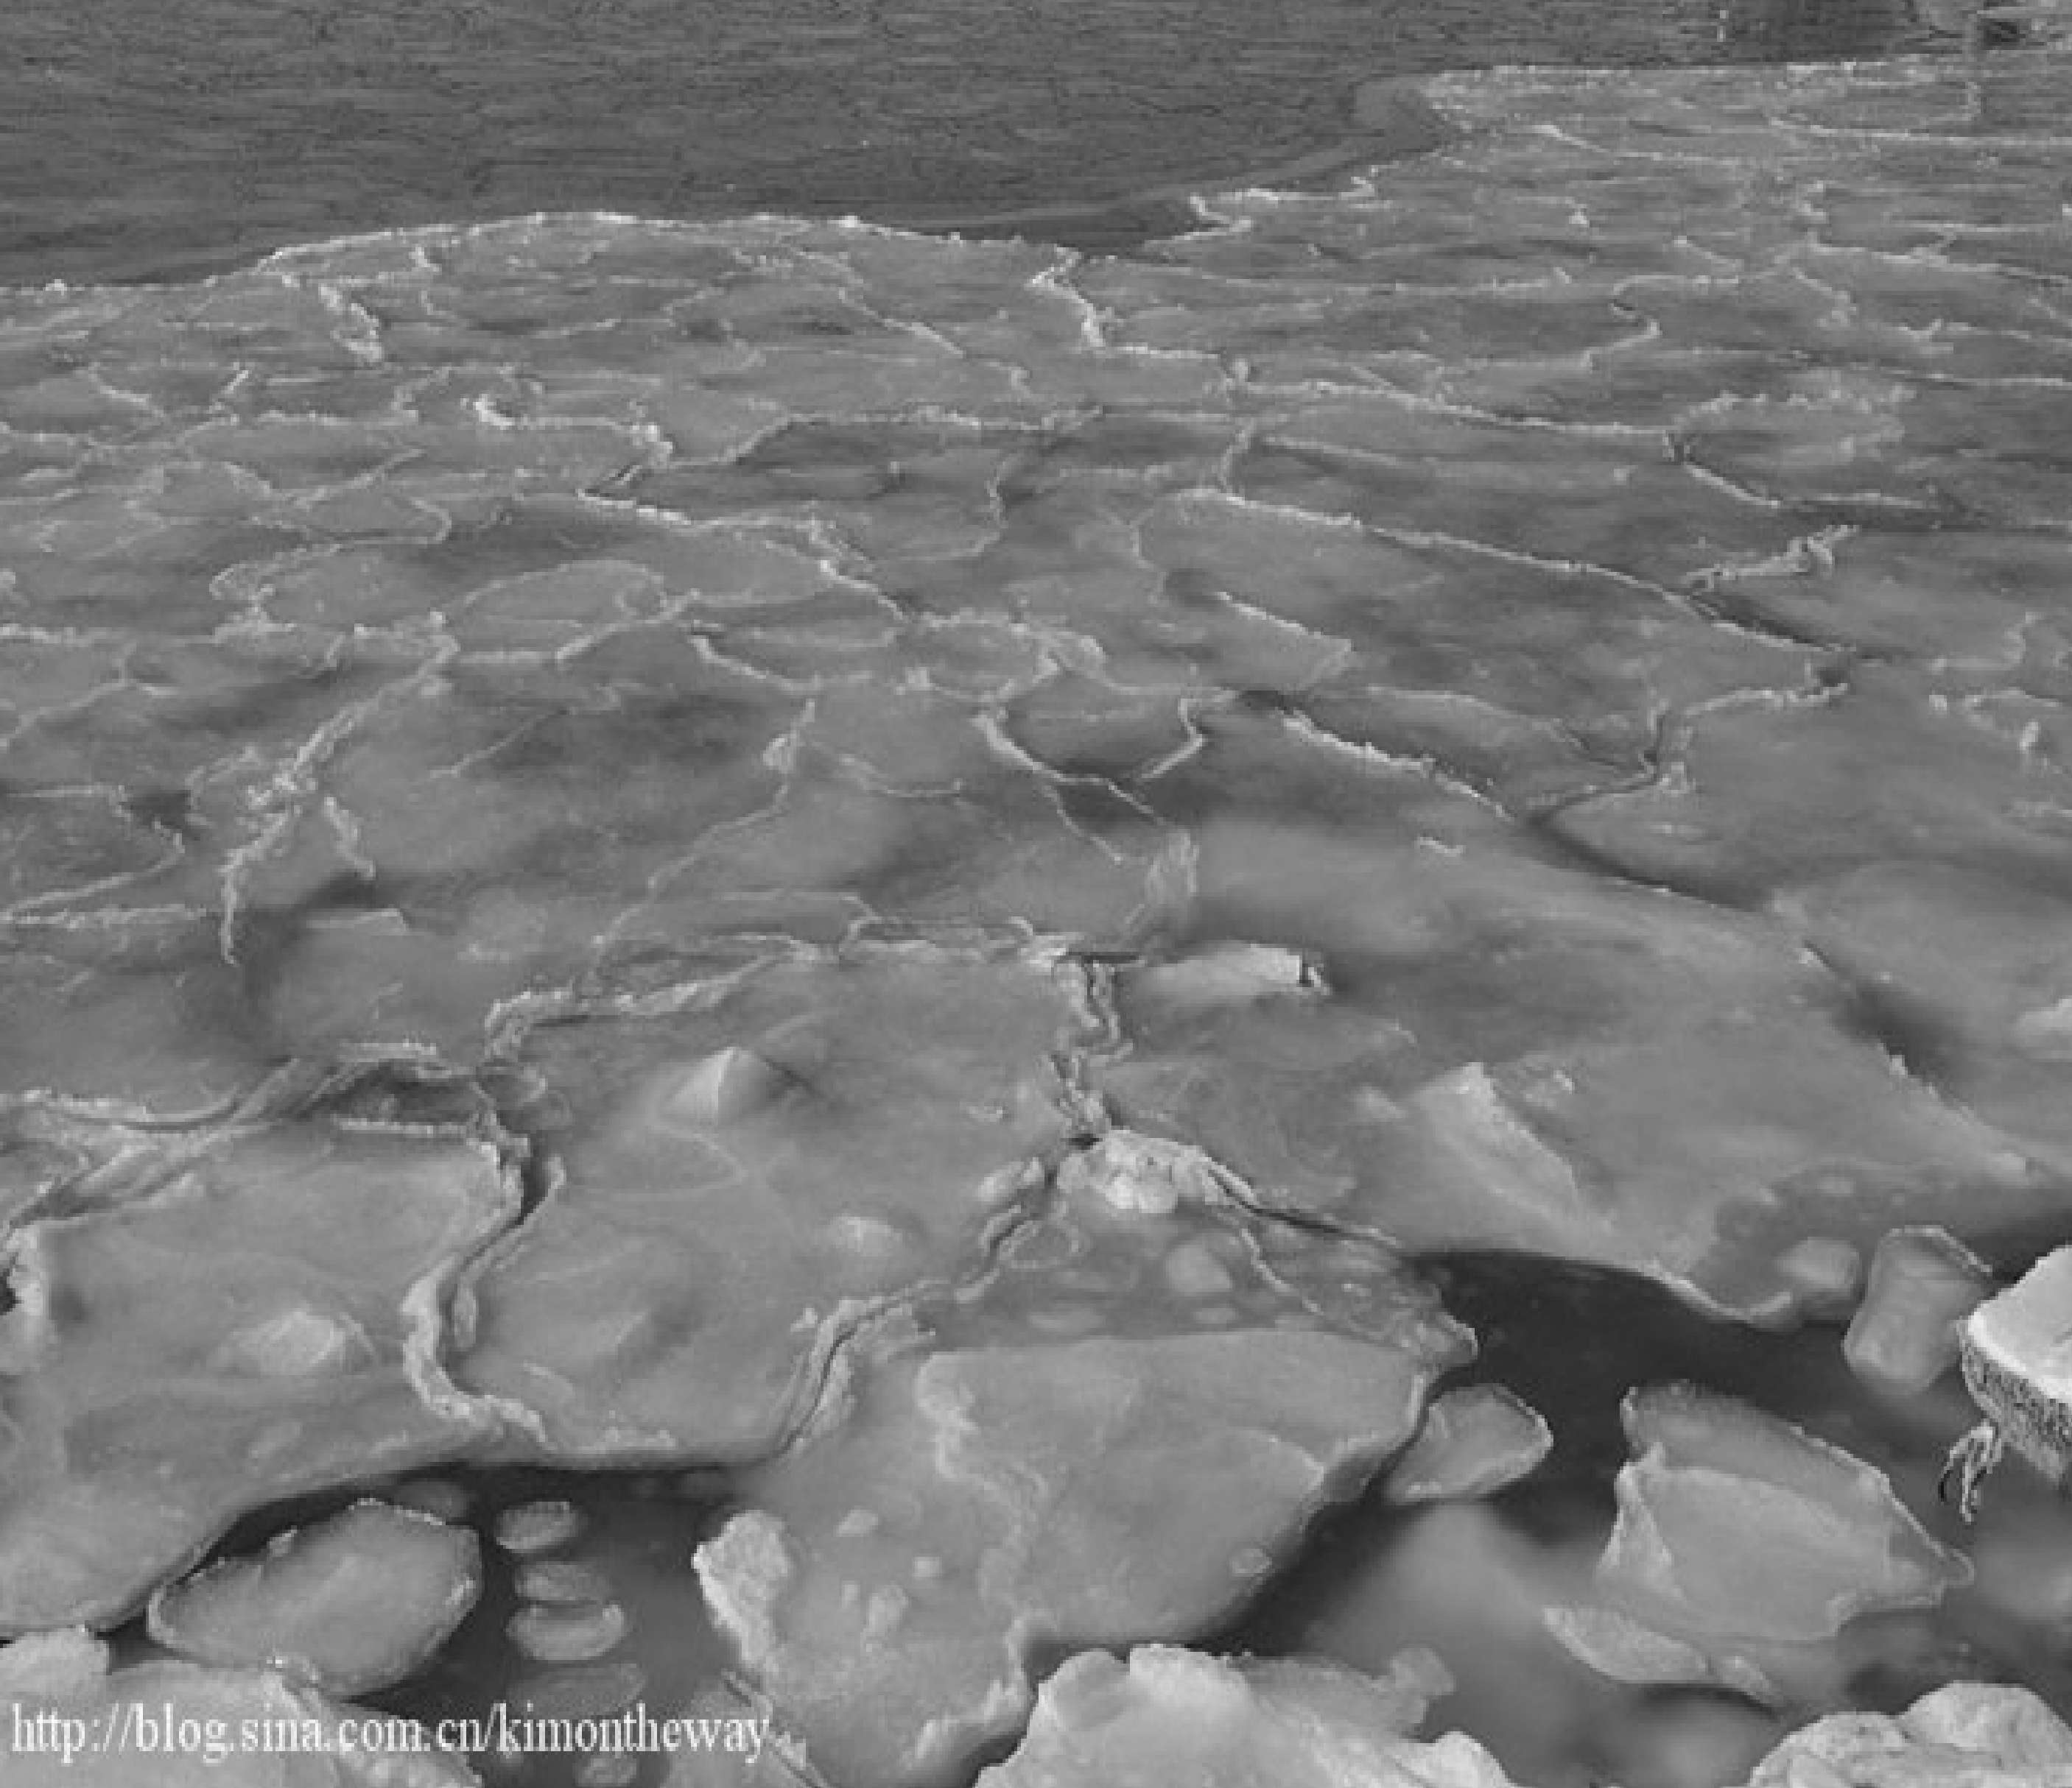
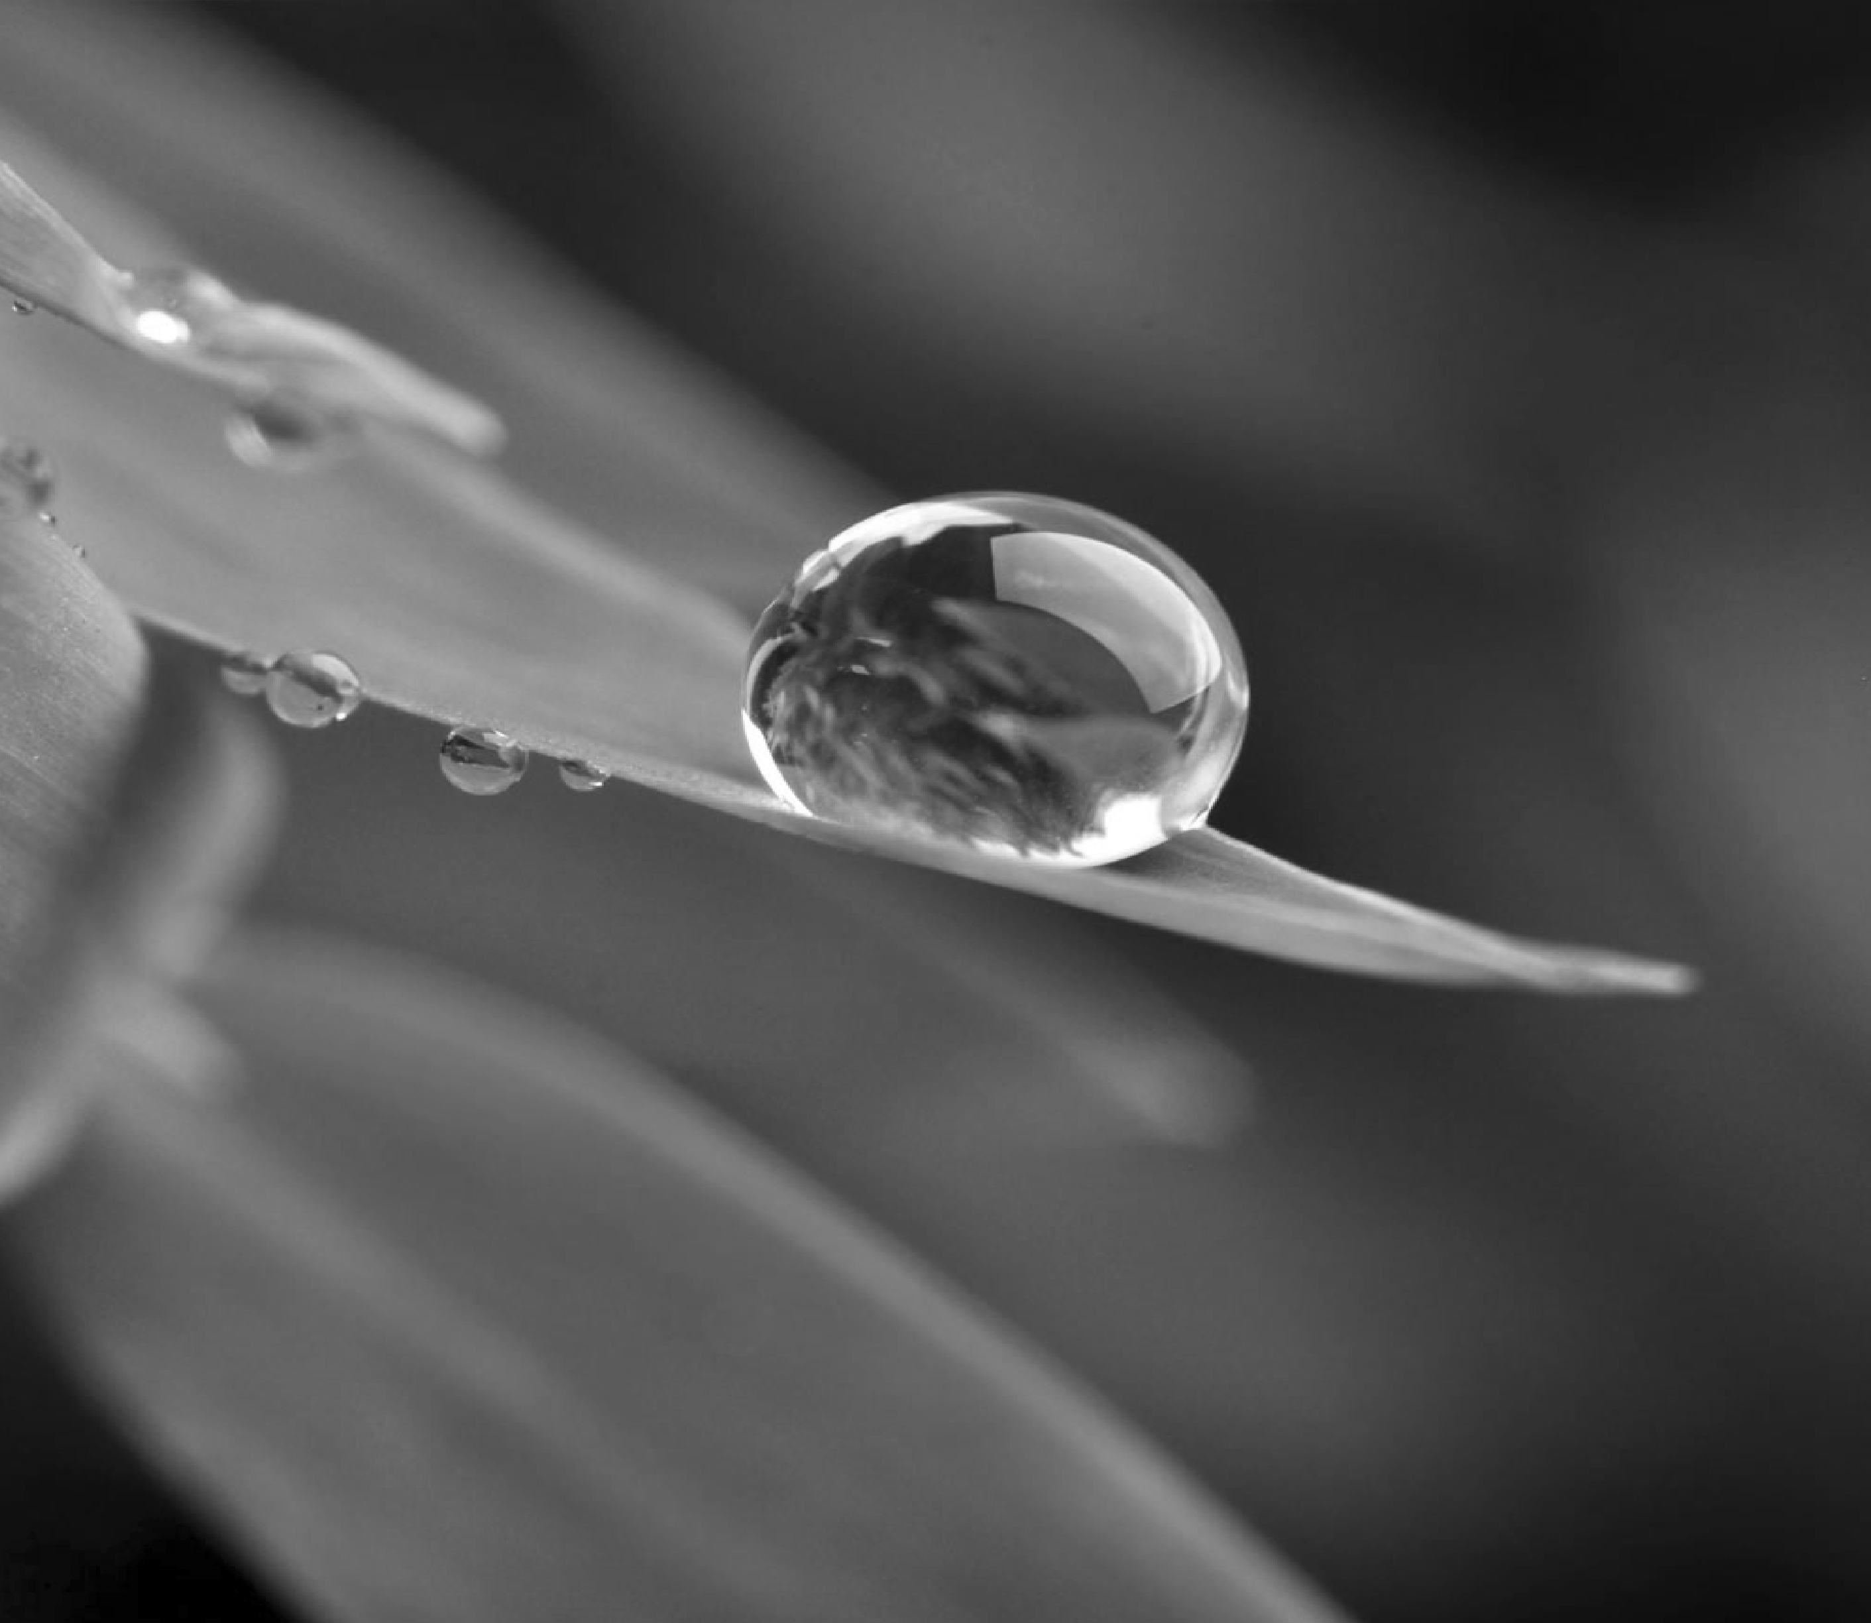
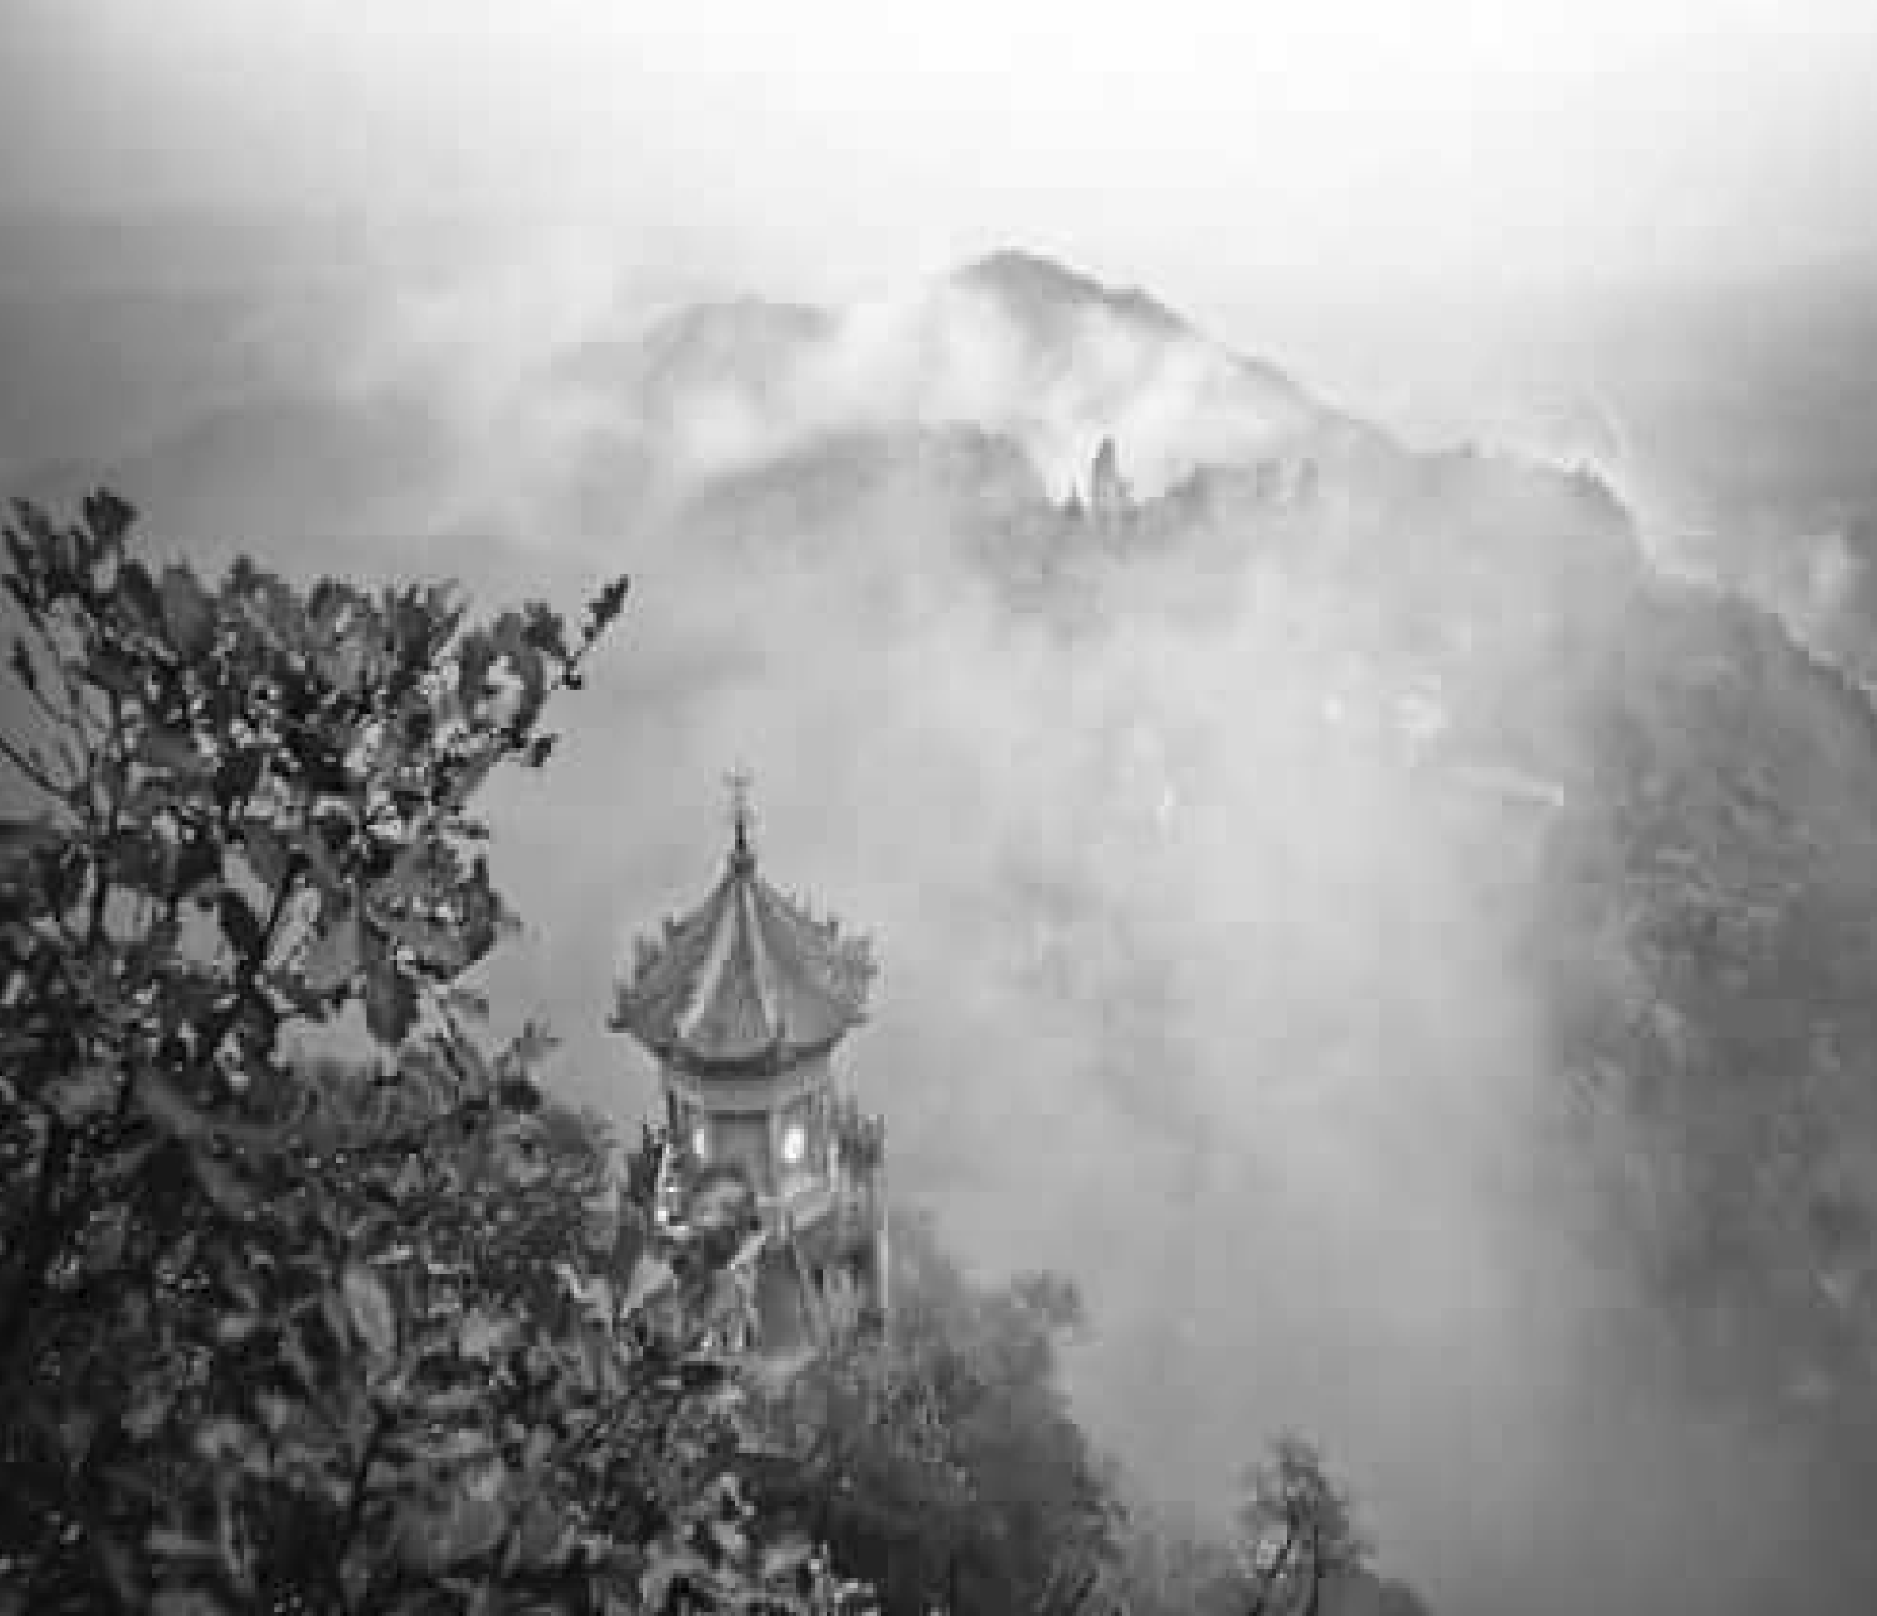
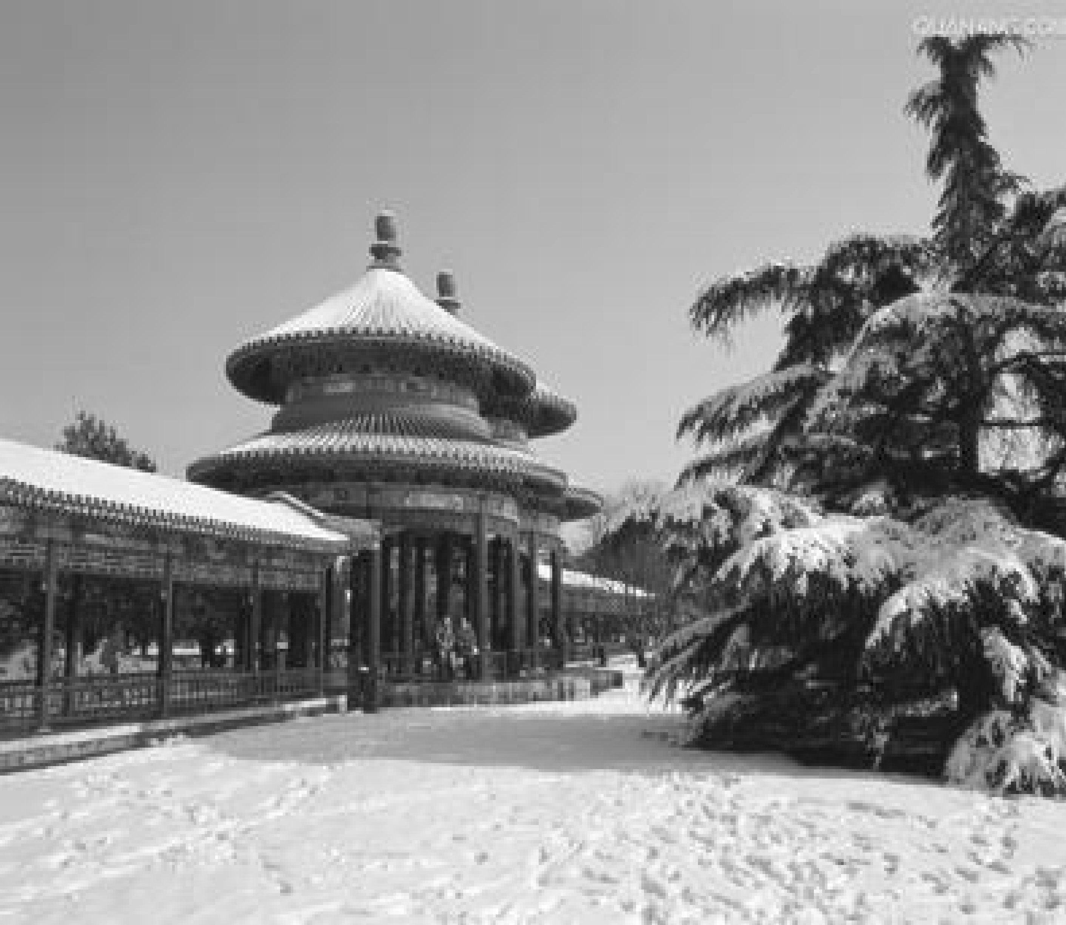
A
钢勺在水面处折断了钢勺在水面处折沙滩上有白鸽断了
B

钢勺在水面处折断了钢勺在水面处折沙滩上有白鸽断了
C
钢勺在水面处折断了钢勺在水面处折沙滩上有白鸽断了
D
钢勺在水面处折断了钢勺在水面处折沙滩上有白鸽断了
图8

钢勺在水面处折断了钢勺在水面处折沙滩上有白鸽断了
雾的形成
雪的形成

冰化成水

露的形成

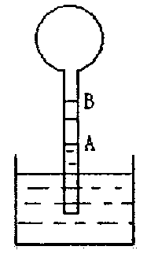
9．现在使用的温度计是根据液体的热胀冷缩的性质制成的，而世界上的第一支伽利略气体温度计，却是根据气体的热胀冷缩性质制成的，如图9所示，球形容器内是空气，下方的烧杯内盛水，一天，发现液面由A上升到B位置，则表明气温
第9题图
A．降低 B．升高
C．不变 D．无法确定
- 一个人沿路行走经过某一盏路灯，在走路过程中，路灯照射人，人的影子长短在变化，
其变化情况是
A．逐渐变短 B．先变短再变长 C．逐渐变长 D．先变长后变短
11．把正在熔化的冰拿到0℃的房间里，冰不再熔化。对此现象，下列解释最合理的是
A．冰的温度降低，达不到熔点，所以冰不再继续熔化
B．房间的温度太低，冰不能吸热，所以冰不再熔化
C．冰和水的温度都是0℃，没有温度差，冰不能吸热，则冰不再熔化
D．房间与冰的温度都是0℃，没有温度差，冰不能吸热，则冰不再熔化
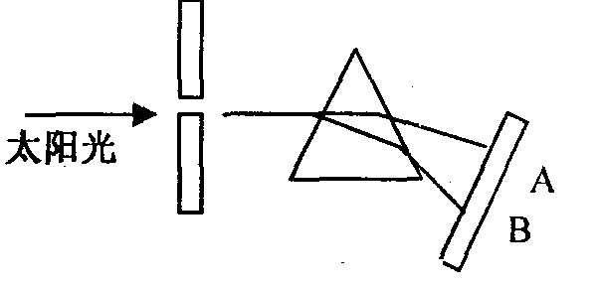
12．如图12所示，将一束太阳光投射到玻璃三棱镜上，在棱镜后侧光屏上的AB范围内观察
第12题图
到了不同颜色的光，则
A．A处应是紫光 B．只有AB之间有光
C．将照相底片放到AB范围B的外侧，底片会感光
D．将温度计放到AB范围A的外侧温度不会升高
二、填空（每空1分，共38分）
13．人说话时，把手指放在喉结处，会感到声带在 ，发出的
声音在空气中以 的形式传播；那些刺耳难听、令人厌烦
的声音称为 ．
- 盛夏时节天气炎热，小莉从冰箱里拿出根冰棒吃了起来，顿时感觉凉爽了．冰棍在熔化
过程中要 热量；哥哥从冰箱中取出瓶矿泉水，不久后发现，原本干燥的
瓶壁上有了许多水珠，这是发生了 现象（填一种物态变化名称）
- 超声清洗及超声碎石是利用声能传递 的性质工作的，而回声定位则利用了
声能传递 的性质．（选填“能量”、“方向”或“信息”）．
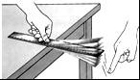
16．如图16所示为液态烛蜡和水在凝固时的温度﹣时间图像，则图 是表示水
第17题图
的凝固图像．甲图中该物质在t₁至t₂时间内的状态是 ，要 热
量（选填“吸收”、或“放出”）．
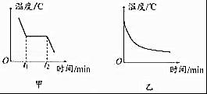
第16题图

- 如图17所示，将一把钢尺压在桌面上，一部分伸出桌面，用手拨动其伸出桌外的一端，轻拨与重拨钢尺，则钢尺发出声音的 不 同．改变钢尺伸出桌面的长度，则钢尺发出声音的 不同．（选
填“音调”、“响度”或“音色”）
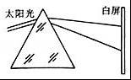
18．如图18所示，一束太阳光通过三棱镜折射后，被分解成
第18题图
七种颜色的光，在白色光屏上形成一条七彩光带，这个现
象叫 ；如果在白色光屏前放置一块红色玻璃，我们在白屏上能看到 ；如果将白色光屏换成绿色纸板．我们能看到 ．
- 中考英语听力测试时，清晰的朗读声是通过 传入耳朵的；考试期间，考场周围禁鸣喇叭，这是在 处减弱噪声．
- 彩色电视画面上的色彩是由红、 、蓝三种色光混合而成．频率高于 Hz
的声音叫做超声波。
- 红外线能使被照射的物体发热，具有 效应，而紫外线最显著的性质是它
能使 物质发光。它们在真空中的传播速度是 m/s。
- 唐代的孔颖达在名为《礼记.月令》一书疏注中的“虹始见”条下写道：“云薄漏日，
日照雨滴则虹生”，这里雨虹的产生是 现象。英国物理学家 首
先研究了这一现象，他通过三棱镜将一束太阳光分解为七种颜色的光。
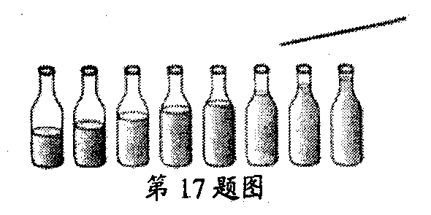
23．如图23所示，相同的瓶子里装入了不同量的水，用棒敲击
第23题图
瓶子时，可发出不同音调，那么发声体是 ，
发出的声音音调从左至右是 。（选填“升高”、
“降低”或“不变”）
24．(1)图中的温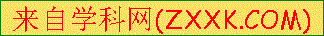度计甲的示数为 ；温度计乙的示数为 。
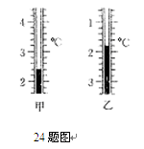
(2)有一种能反映空气水蒸气含量的装置叫做干湿泡温度计，它
是由两个相同的温度计并列制成的，其中一个温度计被湿布包
起来了，两个温度计的读数不一样，湿泡温度计的读数较
（填“高”或“低”），这是由于湿布中的水在 时要吸
热，在一定温度下，两个温度计读数的差别越小，表示空气中
的水蒸气含量越 （填“多”、 “少” 或“无法确定”）。
- 北京奥运会“祥云”火炬燃料为丙烷气体，为了便于储存或携
带，常温下采用 的方法使其液化，液化需要 （选填“吸热”或“放热”）；严冬时节，我们经常看到玻璃窗上有美丽的“冰花”，这是 （选填“室内”、“ 室外”或“室内外”）空气中的水蒸气遇冷 （填物态变化名称）形成的。严冬时节里冰冻的衣服也会变干是 现象。
- 在“观察太阳光通过小孔在地面上形成的光斑”活动中，当挖有三角形小孔的硬纸板距
离地面较近时，地面上的光斑是 （两空都选填“圆”、“椭圆”、“正方”
或“三角”）形的；当硬纸板距离地面较远时，地面上的亮斑是 形的。
三、解答题(本题共7题，第27题2分；第28、30题每题8分；第29题6分；第32题4分；第31、33题每题5分，共38分)
27．（2分）室内一盏电灯S（电灯可看作一点光源）。请画出不透明物体AB在墙壁上形成影子的光路，并标出影子的位置。
第27题图

28.（8分）如图28所示，是郭明和李华同学在观察“水的沸腾”实验中的情景，通过酒 精灯对水加热，使水沸腾，他们记录的数据如下表所示：
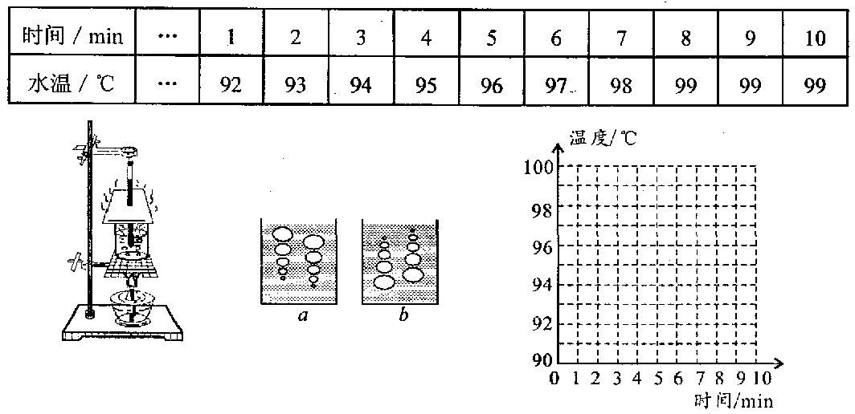

第28题图（1）

(1)此实验除了实验装置图中画出的器材外，还需要的测量器材是 ．
(2)继续实验，观察到水沸腾时的现象如图中的图 （选填“a”或“b”），水
沸腾时吸收热量，温度 （选填“升高”、“不变”或“降低”）．
(3)本次实验中水沸腾时的温度为 ℃．
(4)根据记录在图中画出水的沸腾图像．
(5)实验中发现，水从开始加热到沸腾的这段时间过长，造成这种现象的原因
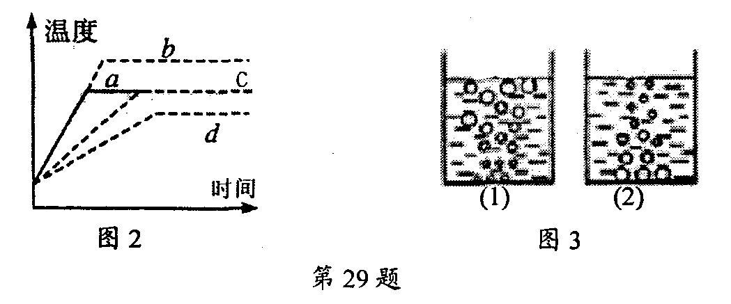
可能是： ．（写一种原因）
第28题图（2）
- 郭明同学在家中观察水壶中的水沸腾时，从壶嘴喷出一股“白
气”，在最靠近壶嘴的地方反而看不见“白气”，这是由于 ．
(7)给半杯水加热，水的温度与时间的关系图像如图2中a所示，若
其他条件不变，给一整杯水加热，则水的温度与时间的关系图像
正确的是 （选填“a”“b”“c”“d”）。
- （6分）在学习吉他演奏的过程中，小华发现琴弦发出声音的音调高低是受各种因素影
响的，他对此进行了研究。经过和同学们讨论，他提出了以下猜想：
猜想一：琴弦发出声音的音调高低，可能与琴弦的横截面积有关；
猜想二：琴弦发出声音的音调高低，可能与琴弦的长度有关；
猜想三：琴弦发出声音的音调高低，可能与琴弦的材料有关。
为了验证上述猜想是否正确，他找到了下表所列9种规格的琴弦，因为音调高低取决
于声源振动的频率，于是借来一个能够测量振动频率的仪器进行实验。
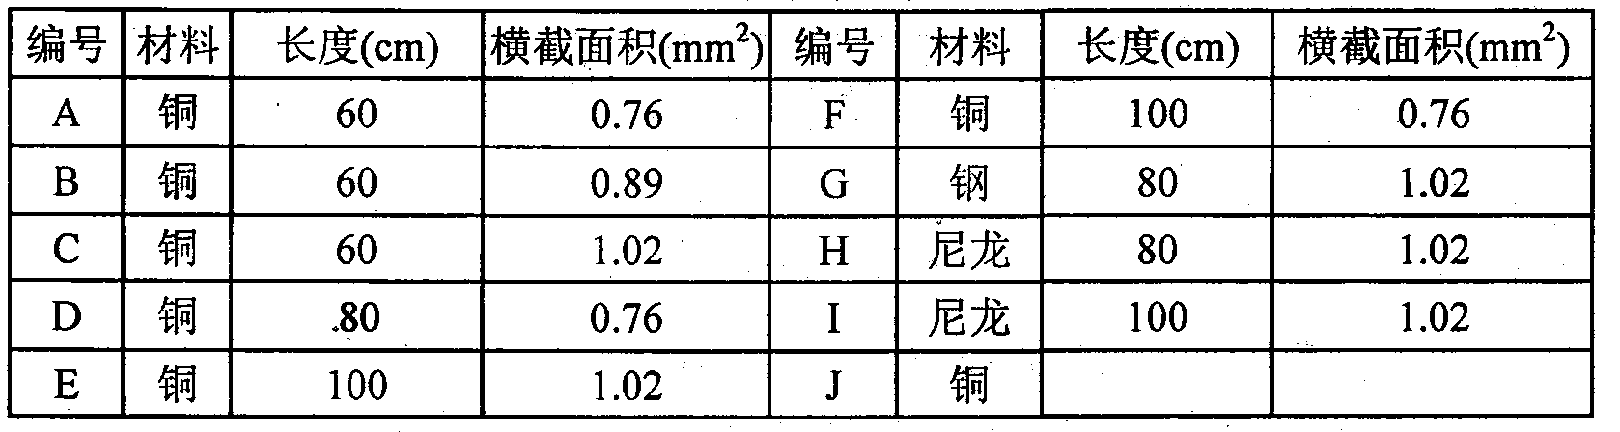
(1)小华选用了H、I两根琴弦，是为了研究音调的高低与 的关系；同组的小惠选用
A、D、F三根琴弦来进行实验，你认为能研究音调与该因素的关系吗？ （能／不能）。
(2)小惠想选用三根琴弦来验证音调的高低与琴弦横截面积的关系，应选 _（填写编
号）的琴弦。
(3)小华认为：如果想选用三根琴弦来验证音调的高低与琴弦的材料的关系，还要添加一根
铜琴弦J，请写出它的长度为 cm和横截面积 mm²。
(4)在评估交流中，同学们一致认为采用三根琴弦实验较合理。理由：
。
30．（8分）小明同学用易拉罐做小孔成像实验。
(1)请在图甲中作出蜡烛AB的像A/B/。
(2)小明发现蜡烛和小孔的位置固定后，像的大小与像离小孔的远近有关，于是他测出了不
同距离时像的高度，填在表格中：
像的高度h/cm | 1.0 | 2.0 | 3.0 | 4.0 | 5.0
像到小孔的距离s/cm | 2.0 | 4.0 | 6.0 | 8.0 | 10.0

请你根据表中的数据在图乙坐标中画出h和s的关系图像。
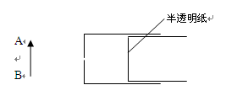
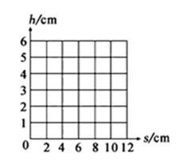
第30题甲图
第30题乙图

(3)从图中可以看出h和s满足的关系是：
(4)将蜡烛向上方移动，则它在半透明纸上的像将向 （填上方、下方）移动
(5)小明发现：夏天，太阳光通过树叶间缝隙，会在地面上留下许多圆形的光斑，它们实际是 ，其形成原理是： 。
(6)接着，为了研究孔的大小对光斑形状的影响，小明设计了四种开有不同形状孔的卡片甲，并用另一张卡片乙覆盖在甲上，如图丙所示从图示位置沿箭头方向水平移动乙，观察光斑形状的变化情况。下列合乎要求的是（ ）
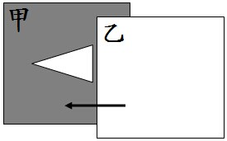
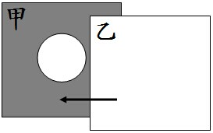
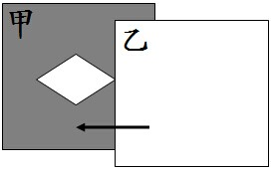
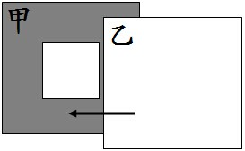
第30题丙图

A． B． C． D．
31．（5分）阅读短文，回答问题．
汽 车 防 冻 液
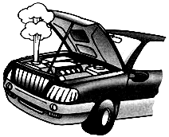
汽车在行驶时，发动机的温度会升得很高．为了确保安全，可用水循环进行冷却．实际上，水中往往还要加入不易挥发的防冻液（原液），加入防冻液后的混合液冬天不容易凝固，长时间开车也不容易沸腾．
第31题图
有关资料表明，防冻液与水按不同的比例混合，混合液的凝固点、沸点不同，具体数值参见下表（表中防冻液含量是指防冻液在混合液中所占体积的百分比）．
防冻液含量/% | 30 | 40 | 50 | 60 | 70 | 80 | 90
混合液的凝固点/℃ | -17 | -28 | -37 | -49 | -48 | -46 | -28
混合液的沸点/℃ | 103 | 104 | 107 | 111 | 117 | 124 | 141
在给汽车水箱中加防冻液时，宜使混合液的凝固点比本地常年最低气温低10～15℃．考虑到混合液也会影响散热效果，因此，混合液中防冻液的含量不宜过高．
(1)在混合液中，如果防冻液含量由30%逐渐增大到90%，则混合液凝固点的变化情况是 ．
A．逐渐升高 B．逐渐降低
C．先升高后降低 D．先降低后升高
(2)请在图中作出混合液沸点与防冻液含量的关系图像；由图像可以推知，防冻液的含量达到75%时，混合液的沸点大约是 ℃．
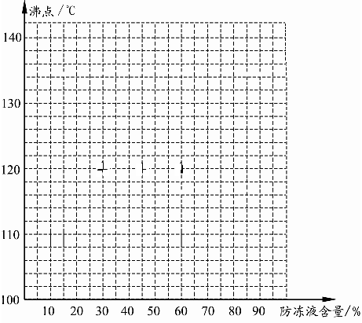
第31题图

(3)长时间使用后，汽车水箱中的混合液会减少．与原来相比，混合液的沸点
（选填“升高”、“降低”或“不变”），其原因是
．

32．（4分）小明有一只温度计，虽然它的玻璃管的内径和刻度都是均匀的，标度却不准确．它在标准大气压下冰水混合物中的读数是 －23 ℃，在标准大气压下沸水中的读数是102 ℃．
（1）当它指示的气温是24℃时，实际的温度是 （2分）；
（2）它在温度为 时，可以当作刻度正确的温度计使用．（2分）

33．（5分）阅读下面材料，回答问题．
黑色花为什么很少见
我们生活在姹紫嫣红、色彩缤纷的花的世界里，但是我们看到的黑色花却很少．
植物学家对四千多种花的颜色进行了统计，发现只有8种黑色花，而且还不是纯正的黑色，只是偏紫色而已．为什么会出现这种现象呢？原来花的颜色与太阳光及花瓣反射、吸收光有关．太阳光是由七种色光（红、橙、黄、绿、蓝、靛、紫）组成．光的颜色不同，其热效应不同．有色不透明物体反射与它颜色相同的光，吸收与它颜色不相同的光，黑色物体吸收各种颜色的光．花瓣比较柔嫩，为了生存，避免受高温伤害，它们吸收热效应较弱的光，而反射热效应较强的光．这就是我们看到红、橙、黄色花多，而蓝、紫色花较少的缘故．若吸收七种色光，受高温伤害就更大，花也更难生存，所以黑色花很少．
（1）红花反射什么颜色的光，吸收什么颜色的光？

（2）材料中提出“光颜色不同，热效应不同”，请你比较红色光与蓝色光的热效应强弱；

（3）材料中没有提到白花．请你推断白花反射、吸收色光的情况．

友情再次提醒: 试卷上所有的答案均应书写在答题卷上相对应的位置上，否则作答无效．

苏州市高新区2016—2017学年度第一学期
期中测试答卷
八 年 级 物 理 2016年11月

一、选择题 (本题共12小题，每小题2分，共24分。每小题给出的四个选项中只有一个答案正确）
题号 | 1 | 2 | 3 | 4 | 5 | 6 | 7 | 8 | 9 | 10 | 11 | 12
答案
班级＿＿＿＿ 学号＿＿＿＿ 姓名＿＿＿＿＿＿＿ 考场号＿＿＿＿ 座位号＿＿＿＿ 考试号＿＿＿＿＿＿＿＿

密封线内不要答题

二、填空（每空1分，共38分）
13．
14．
15．
16．
17．
18．
19．
20．
21．
22．
23．
24．（1）
（2）
25．

26．
三、解答题(本题共7题，第27题2分；第28、30题每题8分；第29题6分；第32题4分；第31、33题每题5分，共38分)
27．（2分）室内一盏电灯S（电灯可看作一点光源）。请画出不透明物体AB在墙壁上形成影子的光路，并标出影子的位置。
B
A
S
墙壁
第27题图

28．（8分）（1）
第28题图（1）
（2）
（3）
（5）
（6）
（7）
29.（6分）（1）
（2）
（3）
（4）
30.（8分）
第30题甲图
第30题乙图

（3）
（4）
（5）
（6）
第31题图
31.（5分）
（1）
（2）
（3）

.
32.（4分）
（1） （2）
33.（5分）
（1）红花反射
红花吸收
（2）
（3）白花反射
白花
苏州市高新区2016—2017学年度第一学期期中测试卷
班 级 八（ ）班 学号 姓 名 考场号 座位号 考试号
………………………………装………………………………………订…………………………………………线……………………………
八 年 级 物 理 参 考 答 案 2016年11月
(满分：100分 考试时间：100分钟)

一、选择题 (本题共12小题，每小题2分，共24分。每小题给出的四个选项中只有一个答案正确）
题号 | 1 | 2 | 3 | 4 | 5 | 6 | 7 | 8 | 9 | 10 | 11 | 12
答案 | B | C | B | A | C | D | C | A | A | B | D | C
二、填空（每空1分，共38分）
13． 振动 声波 噪声
14． 吸收 液化
15． 能量 信息
16． 甲 固液共存 放出
17． 响度 音调
18． 光的色散 红色 绿色
19． 空气 声源
20． 绿 20000
21． 热 荧光 3×10⁸
22． 光的色散 牛顿
23． 瓶和水 降低
24．（1） 2.4℃ -1.8℃
（2） 低 汽化（或蒸发） 多
25． 压缩体积 放热 室内
凝华 升华
26． 三角 圆
三、解答题(本题共7题，第27题2分；第28、30题每题8分；第29题6分；第32题4分；第31、33题每题5分，共38分)
27．（2分）室内一盏电灯S（电灯可看作一点光源）。请画出不透明物体AB在墙壁上形成影子的光路，并标出影子的位置。
第28题图（1）
BB
AA
SS
墙壁墙壁
第27题图
A/
B/

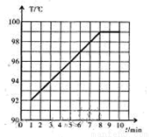
28．（8分）（1） 秒表
第28题图像
（2） a 不变
（3） 99
（5） 烧杯中的水太多 （合理即可）
（6） 靠近壶口处温度高，水蒸气不容易放热液化
（7） c
29.（6分）（1） 长度 能
（2） A、B、C
（3） 80 1.02
（4） 避免实验的偶然性，多组数据得出结论比较可靠
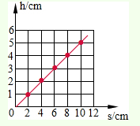
30.（8分）
第30题乙图答案
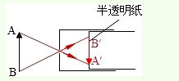
第30题甲图答案

（3） 成正比例关系（h=0.5s）
（4） 下方
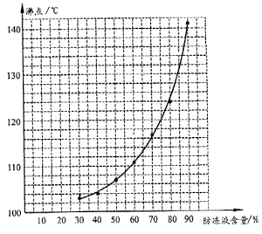
（5） 太阳的实像 光的直线传播
第31题图像答案
（6） A
31.（5分）
（1） D
（2） 120(119—121均可)
（3） 升高
水由于汽化成水蒸气而减少，防冻液的含量增大 .
32.（4分）
（1） 37.6℃ （2） 92℃
33.（5分）
（1）红花反射 红色光
红花吸收 除红色光外的其他色光
（2） 红色光比蓝色光的热效应强
（3）白花反射 几乎所有的色光
白花 几乎不吸收色光

友情再次提醒: 试卷上所有的答案均应书写在此答题卷上相对应的位置上，否则作答无效．

